

实 验 报 告

（ 2019 / 2020 学年 第 2 学期）

课程名称 | JAVA 程序设计
实验名称 | 线程程序设计
实验时间 | 2020 | 年 | 5 | 月 | 29 | 日
指导单位 | 计算机学院计算机系统与网络教学中心
指导教师 | 邓玉龙

学生姓名 | 赵子筠 | 班级学号 | B18030626
学院(系) | 计算机学院 | 专 业 | 计算机科学与技术

实 验 报 告
实验名称 | 线程程序设计 |  |  | 指导教师 | 邓玉龙
实验类型 | 上机 | 实验学时 | 2 | 实验时间 | 2020-05-29
- 实验目的和要求
本实验旨在通过实验，培养学生将 JAVA 线程的相关知识点（包括线程调度，线程同步等）有机结合并加以综合应用，在实验中设计多线程程序的能力。

二、实验环境(实验设备)

硬件：微型计算机

软件：Microsoft Windows操作系统、Java Develop Kit 14、IntelliJ IDEA 2019.3.4

三、实验原理及内容（实验过程中软件工具的选择，对实验课题进行的分析，设计，编写，调试和测试实验程序等各个环节）

实验要求设计和编写一个编写一个指针式时钟程序，应用线程实现时钟的走动。
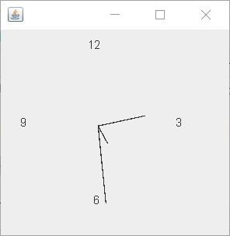
此次实验设计思路为先设计一个窗口类，通过另外的线程实现对窗口的定时更改，更改的具体实现由窗口类负责。主函数负责构造窗口、启动线程。
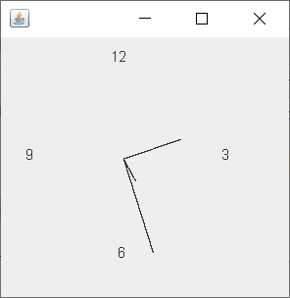
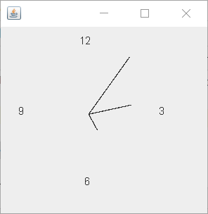

实 验 报 告
设计的程序能够正常运行，并实现预期功能。

程序代码：
Main.java文件：

public class Main
{
public static void main(String[] args)
{
var frame = new ClockFrame();
var thread = new Thread(() -> {
while (frame.isEnabled())
{
try
{
frame.fresh();
Thread.sleep(500);
}
catch (Exception e)
{
e.printStackTrace();
}
}
});
thread.start();
}
}

ClockFrame.java文件：
import javax.swing.*;
import java.awt.*;
import java.util.Calendar;

public class ClockFrame extends JFrame
{
实 验 报 告
private final static int HOUR_LENGTH = 20;
private final static int MIN_LENGTH = 50;
private final static int SEC_LENGTH = 80;

public JPanel mainPanel;

public ClockFrame()
{
this.mainPanel = new JPanel()
{
@Override
public Dimension getPreferredSize()
{
// 强制大小。
return new Dimension(200, 200);
}

@Override
public void paint(Graphics g)
{
var calendar = Calendar.getInstance();
var hour = calendar.get(Calendar.HOUR);
var min = calendar.get(Calendar.MINUTE);
var sec = calendar.get(Calendar.SECOND);

var hourX = (int) (Math.sin(hour * Math.PI / 6.0) * HOUR_LENGTH + 100);
var hourY = (int) (-Math.cos(hour * Math.PI / 6.0) * HOUR_LENGTH + 100);
var minX = (int) (Math.sin(min * Math.PI / 30.0) * MIN_LENGTH + 100);
var minY = (int) (-Math.cos(min * Math.PI / 30.0) * MIN_LENGTH + 100);
var secX = (int) (Math.sin(sec * Math.PI / 30.0) * SEC_LENGTH + 100);
var secY = (int) (-Math.cos(sec * Math.PI / 30.0) * SEC_LENGTH +
实 验 报 告
100);

g.drawLine(100, 100, hourX, hourY);
g.drawLine(100, 100, minX, minY);
g.drawLine(100, 100, secX, secY);
g.drawString("12", 90, 20);
g.drawString("3", 180, 100);
g.drawString("6", 95, 180);
g.drawString("9", 20, 100);
}
};

this.add(this.mainPanel);
this.setSize(250, 250);
this.setDefaultCloseOperation(JFrame.EXIT_ON_CLOSE);
this.setVisible(true);
}

public void fresh()
{
this.repaint();
}
}

实 验 报 告
四、实验小结（实验过程中出现的综合问题和解决方法、心得体会、意见与建议等）

Java 多线程的简单实现。由于不需要考虑过多的线程冲突问题，没有什么特别需要注意的。

五、指导教师评阅（此栏目为评阅教师使用，学生请勿填写，谢谢）
学生此次上机实验的上机准备和预习状况
□ A 优秀 □ B良好 □ C 中等 □ D合格 □ E不合格
学生此次上机实验中编写、调试和测试程序的能力和理论知识点理解能力
□ A 优秀 □ B良好 □ C 中等 □ D合格 □ E不合格
学生此次实验提交的实验报告的撰写质量
□ A 优秀 □ B良好 □ C 中等 □ D合格 □ E不合格
综合成绩 |  | 批阅人 |  | 日 期

